VL-Ortenaumeisterschaft 2019

Im Jahr 2019 nahm zum ersten Mal der TV Diersburg mit einer Mannschaft an den Ortenaumeisterschaften teil.
Der Auftakt der 6. Volksläufen über jeweils 10 km startete am 06.01.2019 in Großweier.
Nach dem 1. Durchgang lag das Team auf dem 7. Platz
Es waren am Start: Anita Spitzmüller , Sara Spitzmüller, Sabine Fröhlich, Melanie Batzlaff,
Georg Göppert und David Kümmeth.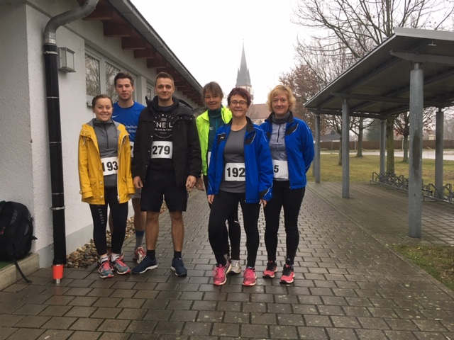

Der 2. Durchgang war am 27.04.2019 in Biberach. Hier ging nur Melanie Batzlaff an den Start und konnte Punkte für die Einzelwertung sammeln. Sogleich konnte Sie in die Wertung für die Lauf Challenge im Wolf- und Kinzigtal wichtige Punkte sammeln.

Am 31.05.2019 fand der 3. Durchgang in Schapbach statt.
Hier gingen für den TV Diersburg folgende Teilnehmer an den Start:
Anita Spitzmüller, Julian Spitzmüller, Pauline Ehret und Melanie Batzlaff.
Die Mannschaft lag nach dem 3. Durchgang auf Platz 4.
An diesem Tag konnten auch einzelne Platzierungen erreicht werden:
Pauline Ehret erreichte den 1. Platz in Ihrer Altersklasse, sowie Julian Spitzmüller.
Anita Spitzmüller erreichte den 2. Platz und Melanie Batzlaff auch den 2. Platz.
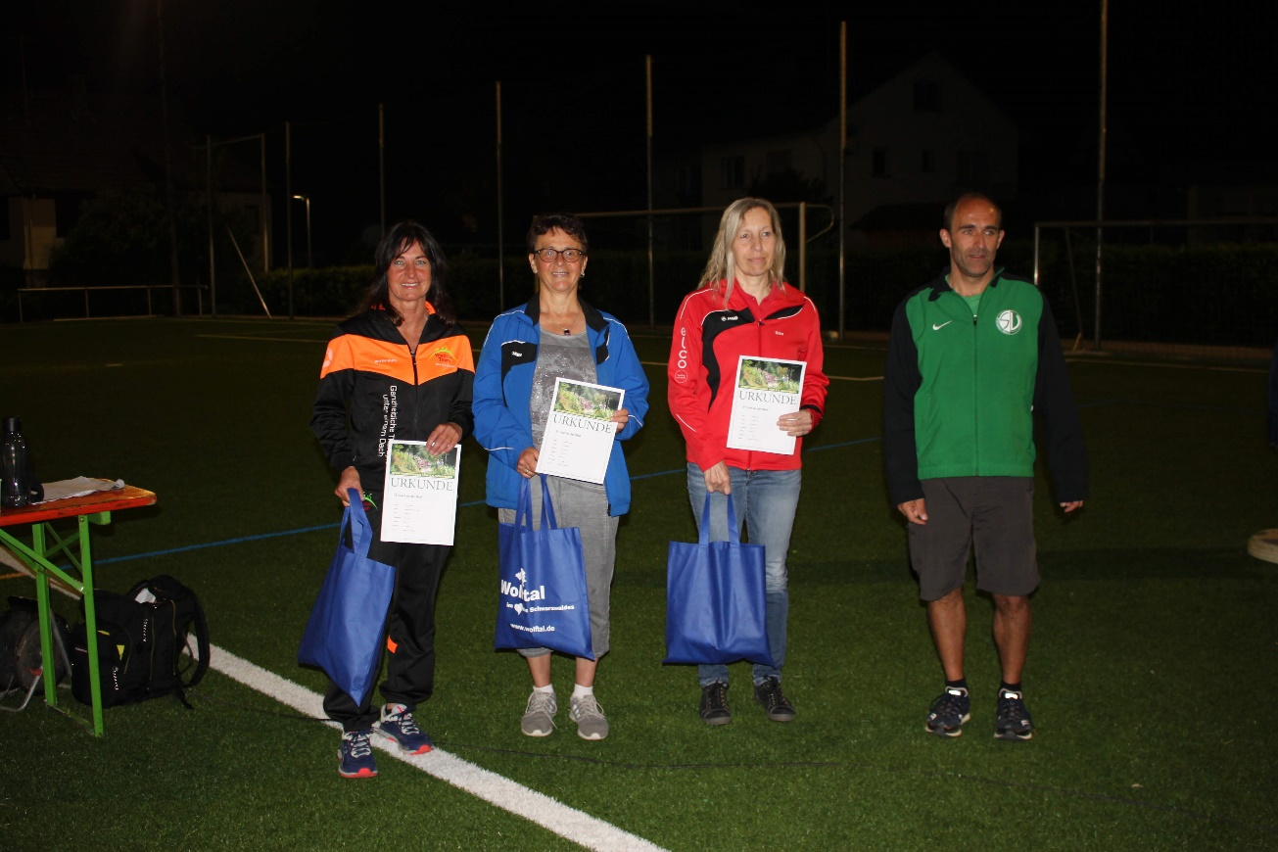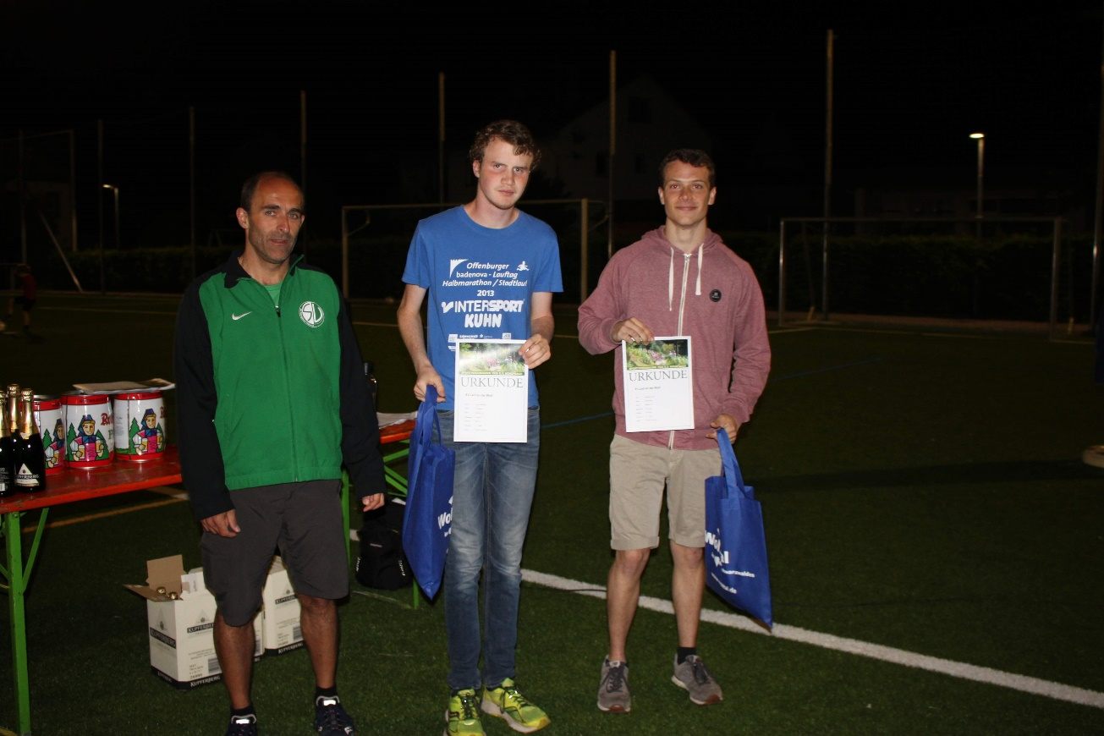latz.
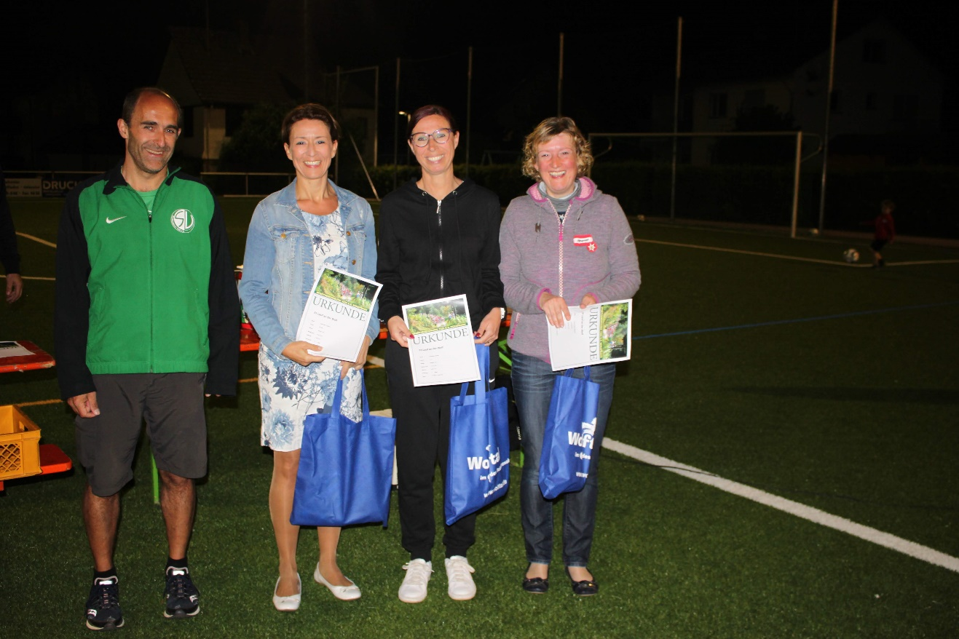

Beim 4. Durchlauf war der TV Diersburg nicht vertreten.

Zwischenzeitlich erreichte Melanie Batzlaff bei der Lauf Challange für den TV Diersburg den 7. Platz in der Wertung der Frauen. Sie hatte 393 Punkte bei den Läufen in Biberach, Schapbach und Haslach erreichen können.

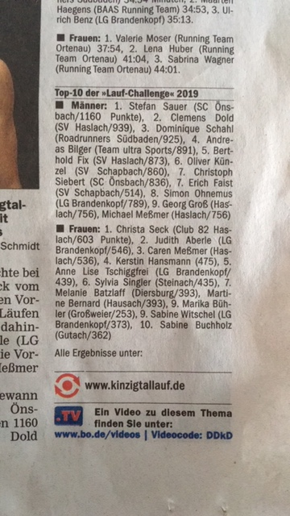
Gleizeitig startete Melanie Batzlaff am 07.09.2019 beim Kinzigtallauf und konnte hier den 3. Platz in Ihrer Altersklasse erreichen.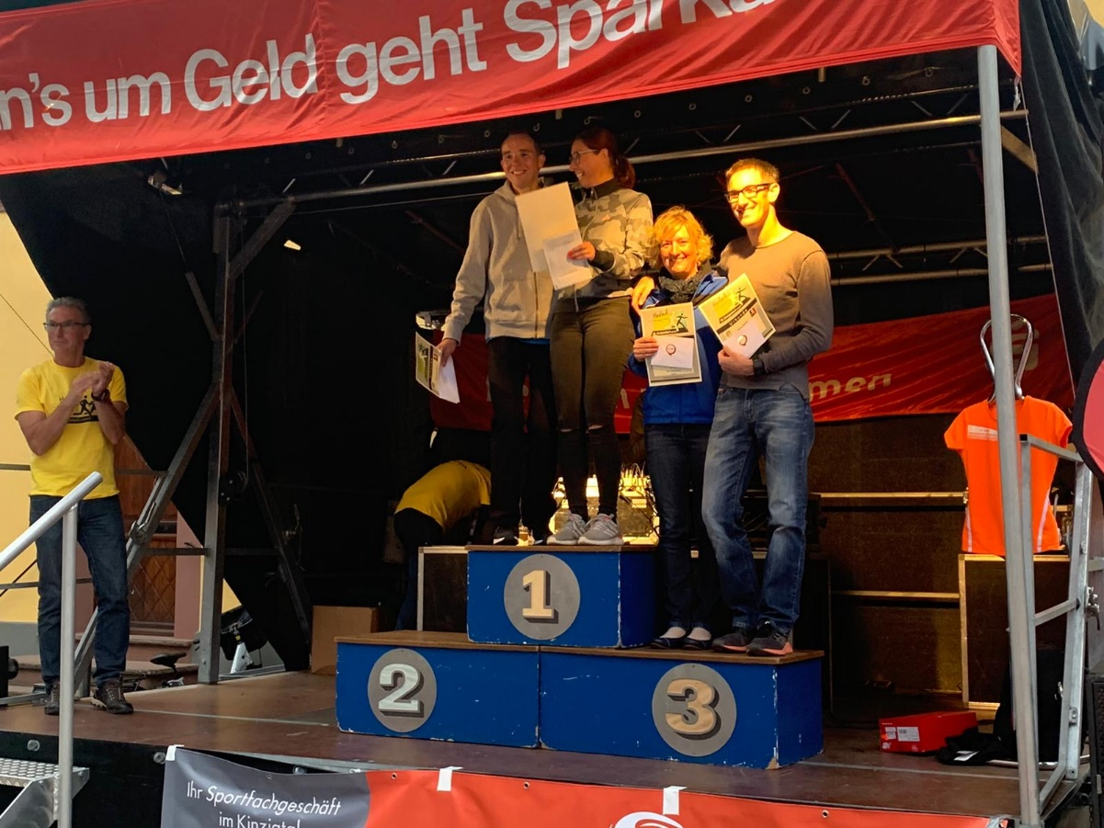

Der 5. Durchgang am 13.10.2019 in Ettenheim startete der TV Diersburg mit folgenden Team:
Anita Spitzmüller, Sara Spitzmüller, David Spitzmüller, David Kümmeth, Georg Göppert, Sabine Fröhlich und Melanie Batzlaff.
Nach diesem Durchgang liegt die Frauen Mannschaft auf dem 4. Platz.

An diesem Tag gab es von 7. Startern des TV Diersburg, 4 einzelne Platzierungen:
Sara Spitzmüller erreichte den 3. Platz in Ihrer Altersklasse, Anita Spitzmüller den 1. Platz, sowie Melanie Batzlaff den 1. Platz und Sabine Fröhlich den 3. Platz.
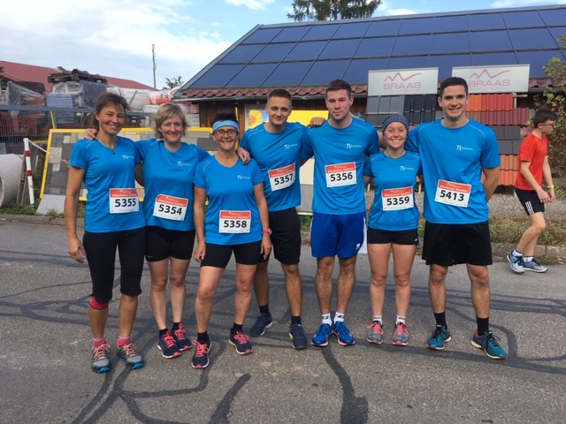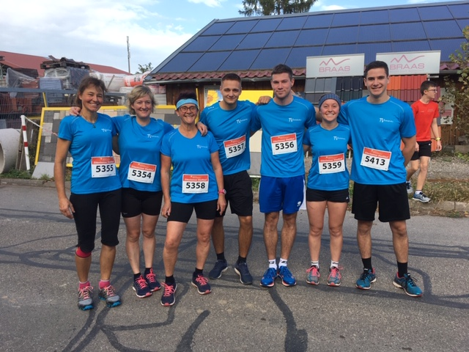

Der 6. Durchgang findet am 30.11.2019 in Lahr- Reichenbach statt.

Wir sind gespannt.

